การประเมินความเสี่ยงต่อการรับสินบนของสถานีตำรวจภูธรหนองสรวง
(๕) สายงานสอบสวน

มาตรการควบคุมความเสี่ยง  ต่อการรับสินบน | กิจกรรม | ผลการดำเนินงาน
กำหนดมาตรฐานในการปฏิบัติงานขั้นตอนต่าง ๆ แสดงให้ ประชาชนรับทราบว่ามีขั้นตอนดำเนินการอย่างไร ใช้  ระยะเวลาดำเนินการเทาใด และมีการแจ้งผลดำเนินการ ทุก 15 และ 30 วัน ให้ผู้  แจ้งความทราบ อีกทั้งให้ผู้บังคับบัญชาตรวจสอบ กำกับติดตามการปฏิบัติหนาที่  อย่างสม่ำเสมอ โดยเฉพาะเอกสารที่เกี่ยวกับการเงินตองตรวจสอบและลงลายมือชื่อกำกับทุกวัน มีการลงประจำวัน  ทุกครั้งเมื่อมีการปล่อยตัวชั่วคราว และจัดทำป้ายกำหนดอัตราทรัพย์หรือเงินสดในการปล่อยตัวชั่วคราวในแต่ละคดี ป้าย  ลำดับอาวุโสผู้มีอำนาจปล่อยตัวชั่วคราวติดตั้งไว้ให้เห็นชัดเจน | -กำหนดมาตรฐานการปฏิบัติงานในขั้นตอนต่าง ๆพร้อม  กำหนดระยะเวลาให้ชัดเจน  -รอง สว.(สอบสวน)ตรวจสอบติดตามการปฏิบัติงาน  อย่างสม่ำเสมอ  -จัดทำป้ายพันธะสัญญาการให้บริการประชาชน  -จัดทำป้ายตารางอัตราวงเงินหรือทรัพย์สินในการปล่อย  ตัวชั่วคราว | บรรลุเป้าหมาย

มาตรการควบคุมความเสี่ยง
ต่อการรับสินบนสายงานสอบสวน สภ.หนองสรวง
พ.ต.ท.วิรัตน์ สมบัติ สว.สภ.หนองสรวง ร.ต.อ.สุริฉาย โชติกลาง รอง สว.(สอบสวน) สภ.หนองสรวง หน.งานสอบสวน สภ.หนองสรวง ประชุมพนักงานสอบสวน และเจ้าหน้าที่เสมียนคดี ผู้ช่วยพนักงานสอบสวน เจ้าหน้าที่พิมพ์ลายนิ้วมือ กำชับไม่ให้มีการเรียกรับสินบนขณะปฏิบัติหน้าที่ และปฏิบัติต่อผู้มาใช้บริการทุกคนอย่างเท่าเทียมไม่เลือกปฏิบัติ

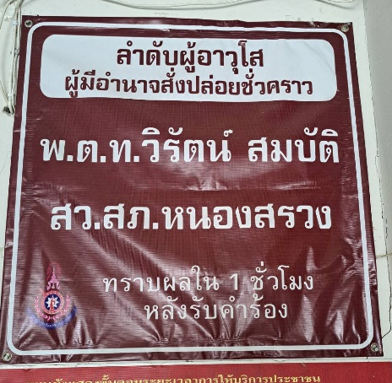
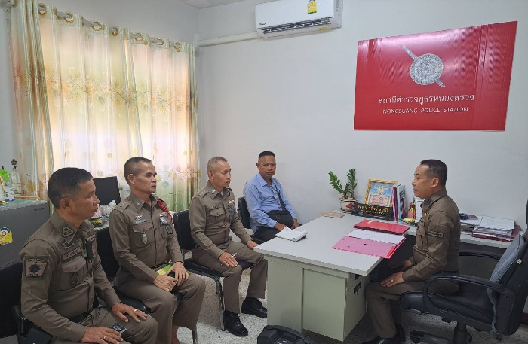

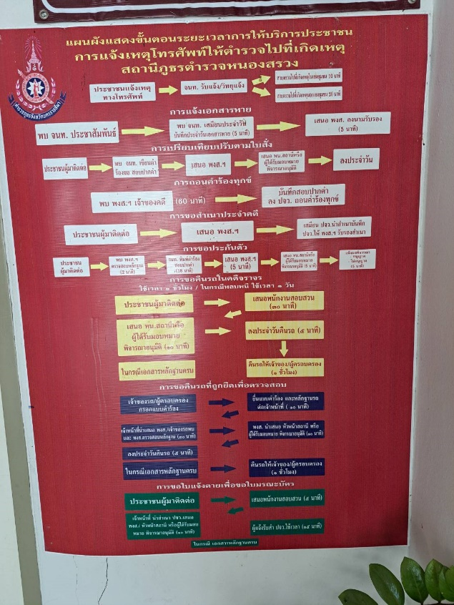
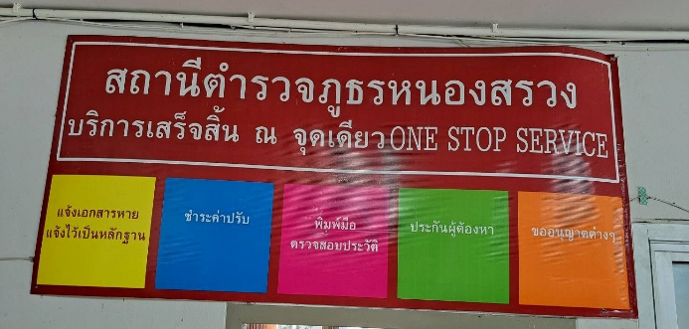

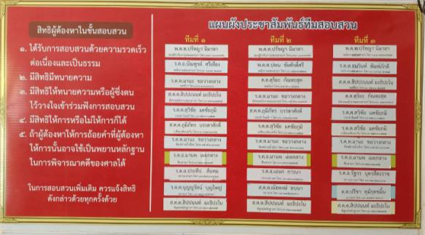

มาตรการควบคุมความเสี่ยง
ต่อการรับสินบน
วันที่ 31 มีนาคม 2569 เวลา 09.30 น. พ.ต.ท.วิรัตน์ สมบัติ สว.สภ.หนองสรวง ประชุมชี้แจงการปฏิบัติงานแก่ข้าราชการตำรวจทุกสายงาน กำชับไม่ให้มีการเรียกรับสินบนขณะปฏิบัติหน้าที่ และปฏิบัติต่อผู้มาใช้บริการทุกคนอย่างเท่าเทียมไม่เลือกปฏิบัติ โดยมีการประชุมเป็นประจำทุกเดือน

